title: “NEUORAL NETWORKS FOR CLASSIFICATION Verkhovod” output: word_document: default html_notebook: default html_document: default —

# Download libraries

library(dplyr)

## Warning: package 'dplyr' was built under R version 3.6.3

##   
## Attaching package: 'dplyr'

## The following objects are masked from 'package:stats':  
##   
## filter, lag

## The following objects are masked from 'package:base':  
##   
## intersect, setdiff, setequal, union

library(ggplot2)

## Warning: package 'ggplot2' was built under R version 3.6.3

library(knitr)

## Warning: package 'knitr' was built under R version 3.6.3

# Download data

set.seed(123)  
setwd('C:/Users/VerkhovodTS/Desktop/clas')  
f_train <- read.csv2('clients_train.csv', header = TRUE, encoding = 'UNICOD')  
f_test <- read.csv2('clients_test.csv', header = TRUE, encoding = 'UNICOD')  
f_train <- f_train[-1]  
f_test <- f_test[-1]

Висновок: ми завантажили навчальну та тестову вибірки, видали перші стовбчики з нумерацією.

library(nnet)

## Warning: package 'nnet' was built under R version 3.6.3

library(neuralnet)

## Warning: package 'neuralnet' was built under R version 3.6.3

##   
## Attaching package: 'neuralnet'

## The following object is masked from 'package:dplyr':  
##   
## compute

# fit neural network  
nn = neuralnet(DELAY ~ BRANCH_REGION+CLIENT_GENDER+CLIENT_FAMILYSTATUS+CLIENT_TOTALEXPERIENCE+CLIENT_EDUCATION+CLIENT_ACTIVITYTYPE+LOAN_OUTSTANDINGLOANSCOUNT+LOAN.TERM, f_train, hidden = 2, linear.output = T)  
# plot neural network  
plot(nn)

Висновок: на основі усіх змінних побудовано двошарову нейронну мережу.

# Fitting the NN

library(nnet)  
set.seed(11)  
ff_cl <- nnet(data = f_train, DELAY ~ BRANCH_REGION+CLIENT_GENDER+CLIENT_FAMILYSTATUS+CLIENT_TOTALEXPERIENCE+CLIENT_EDUCATION+CLIENT_ACTIVITYTYPE+LOAN_OUTSTANDINGLOANSCOUNT+LOAN.TERM, size = 2, maxit = 1000)  
library(graphics)  
source(file = 'plot.nnet.R')  
plot.nnet(ff_cl)

## Loading required package: scales

## Warning: package 'scales' was built under R version 3.6.3

## Loading required package: reshape

## Warning: package 'reshape' was built under R version 3.6.3

##   
## Attaching package: 'reshape'

## The following object is masked from 'package:dplyr':  
##   
## rename

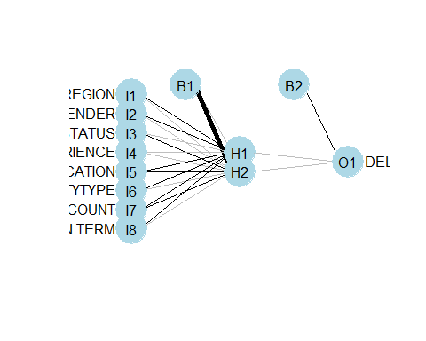 Висновок: для навчання моделі використано функцію nnet.На основі усіх значимих змінних ми побудували двошарову нейронну мережу для прогнозування факту прострочення.

# Predicting

p <- predict(nn, f_test)  
p <- (p > 0.5)  
p <- as.factor(p)

Висновок: визначені класи об’єктів (вектор p)

# Confusion Matrix

cm = table(f_test[, 'DELAY'], p)  
print(cm)

## p  
## FALSE TRUE  
## 0 203 136  
## 1 88 373

Висновок: точність моделі - 71,00%, частка невірно класифікованих випадків – 29%. Чутливість моделі – 78,74%, специфічність – 60,47%, тобто модель більш чутлива до виявлення позитивних випадків (DELAY=1, прострочки немає).